小型GPS车辆追踪器
使 用 说 明
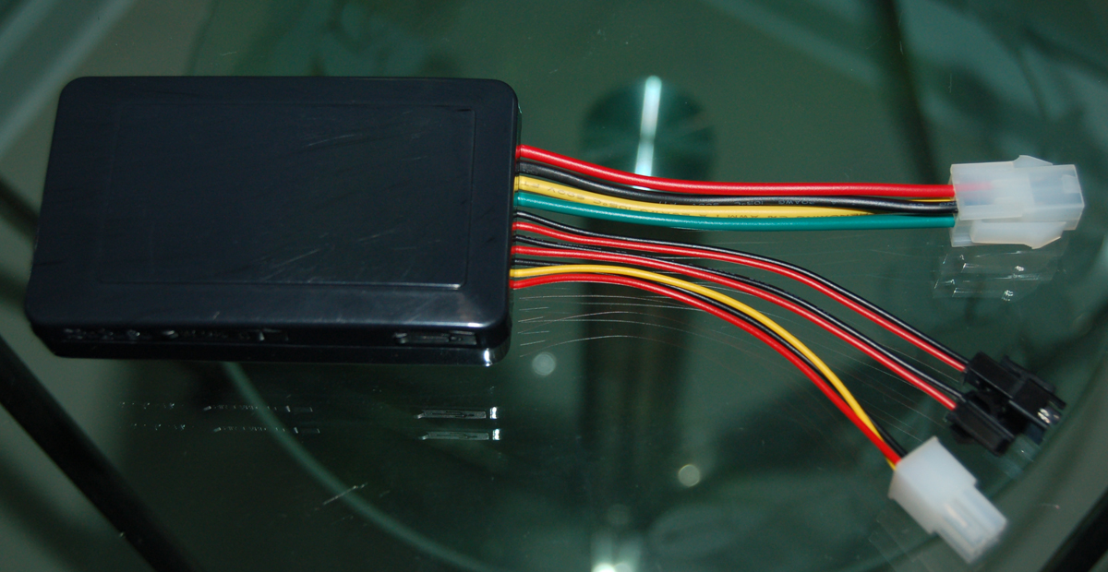

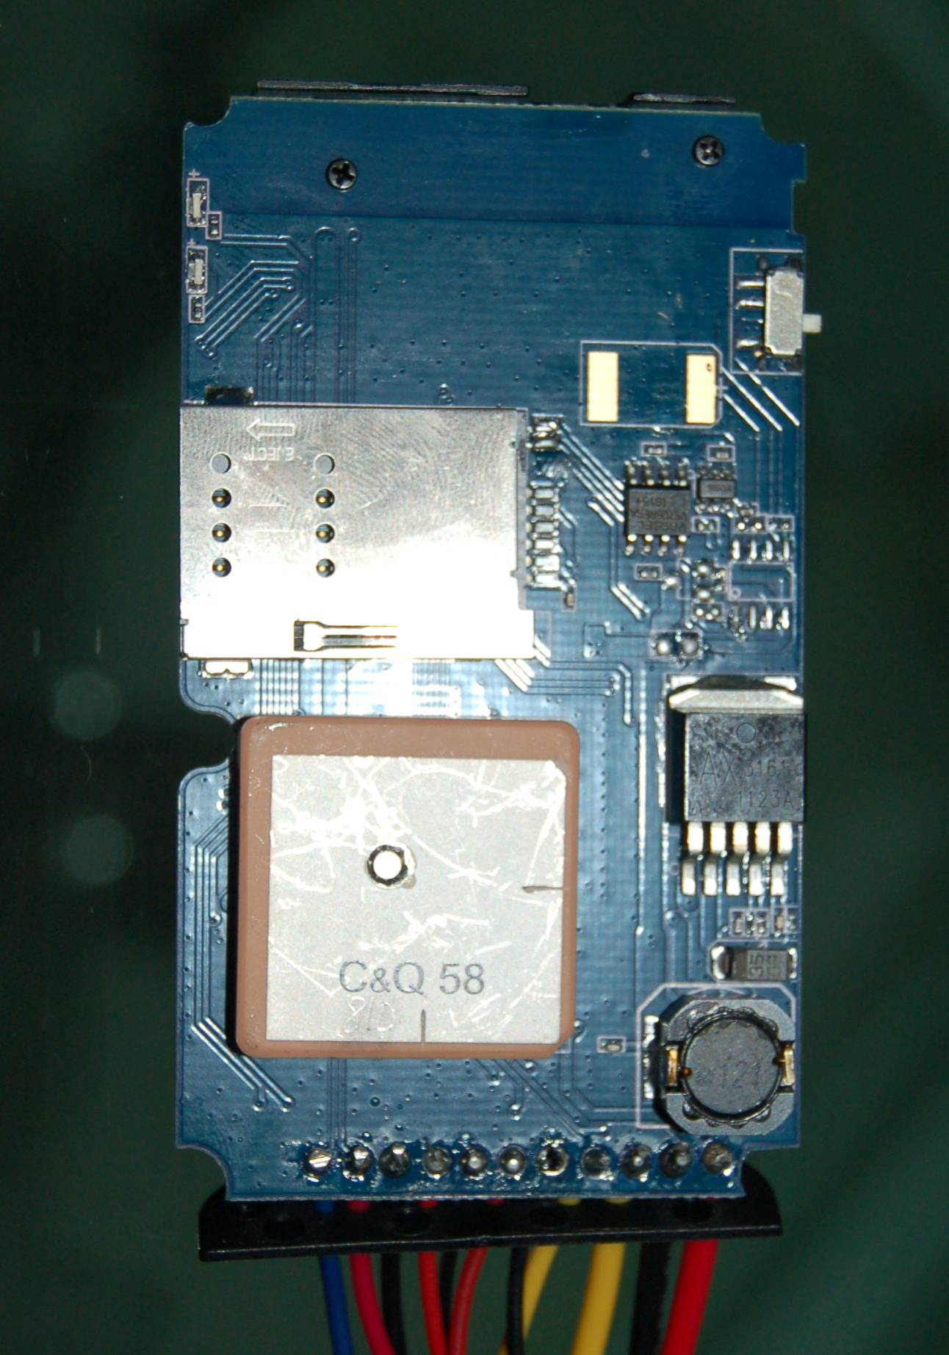
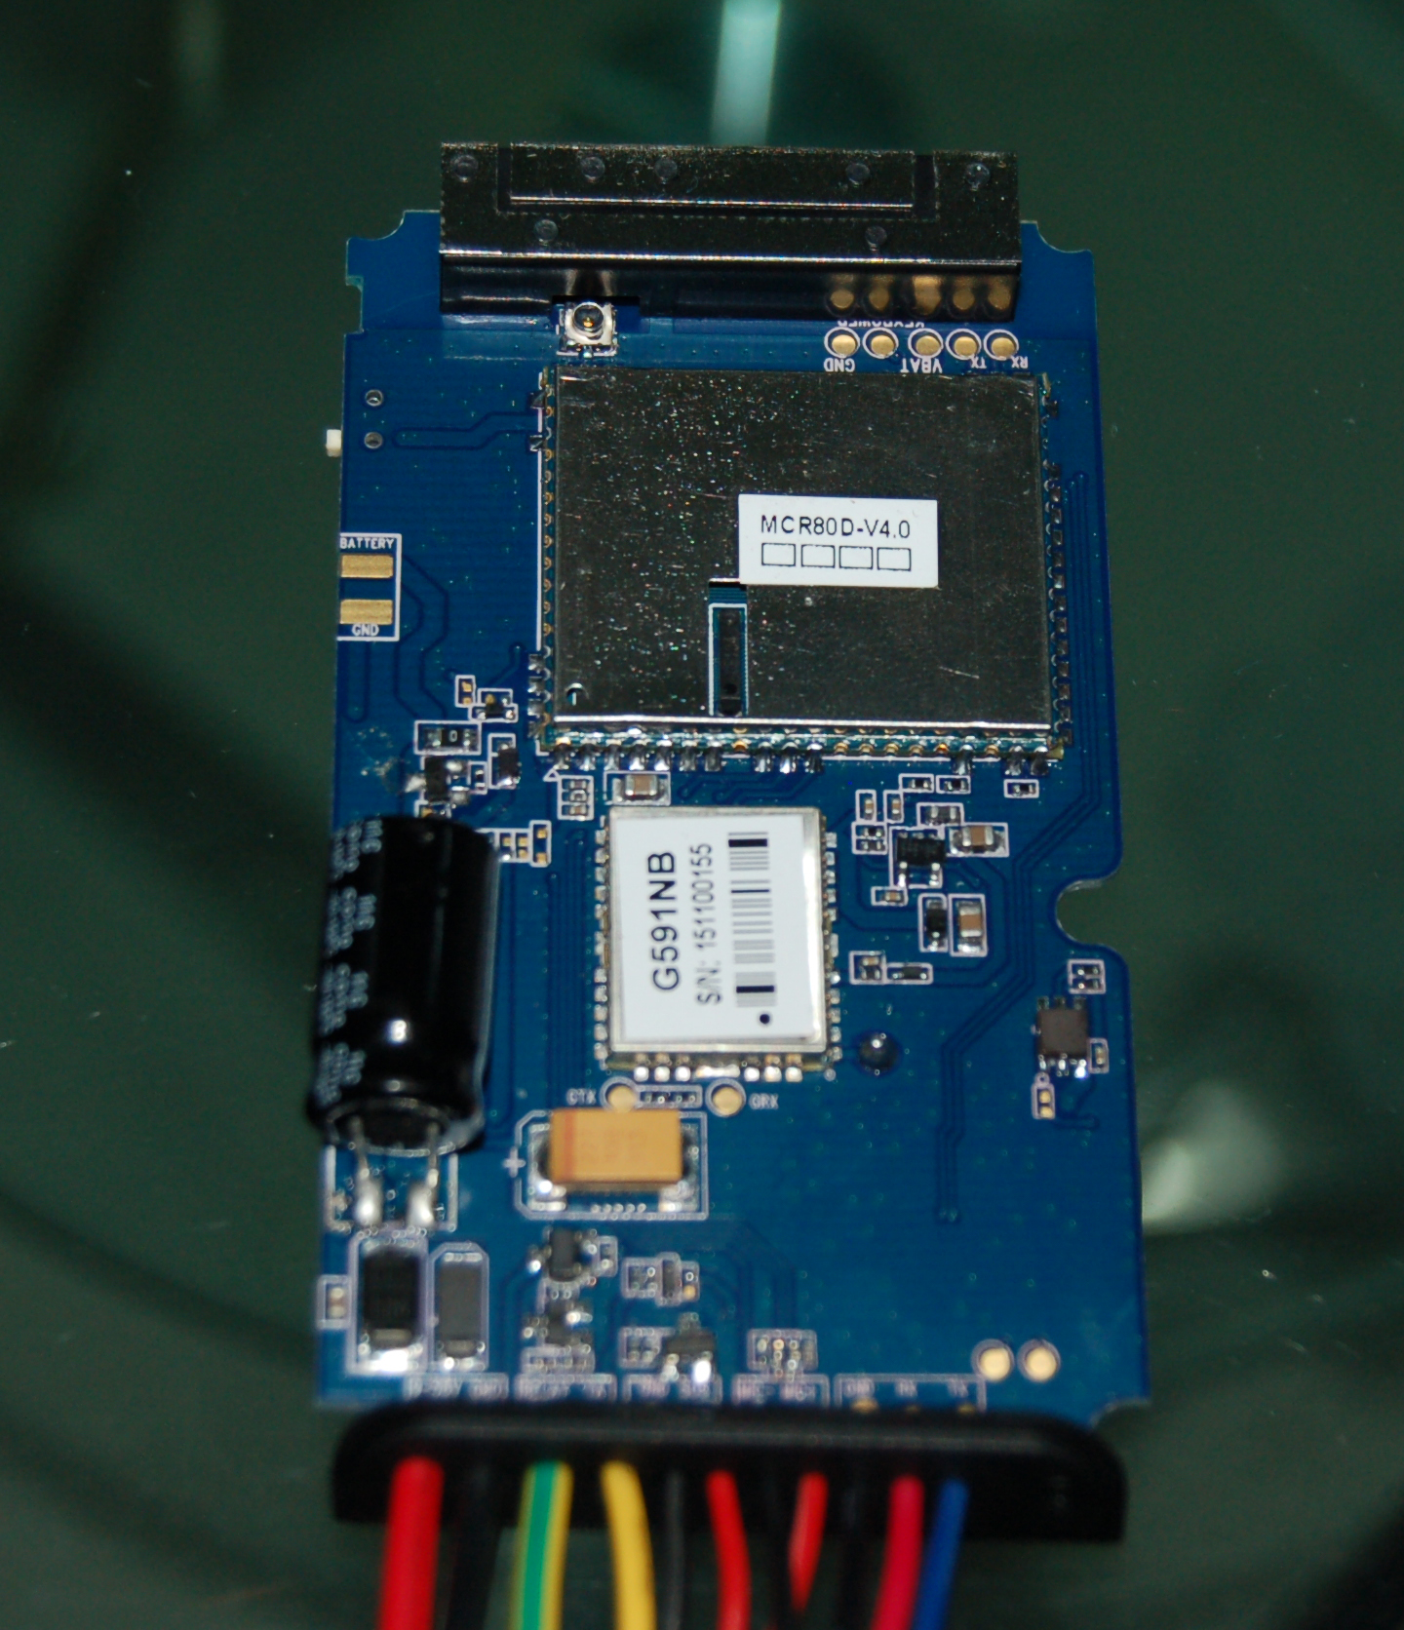

一．序言

一、概述
CRT810车辆追踪器是GSM与GPS技术的完美结合，精密的尺寸和简洁的外观，是通讯产品和GPS追踪器结合的典型设计。
这款产品展示了在GSM和GPS领域的先进工艺。作为一个专业的安全及定位公司，我们将提供给您更多更好的产品和服务。
在您使用之前，请花几分钟时间来阅读这份说明以便了解操作细节及获得更好的服务。

二、注意事项
1、 请仔细阅读这份手册并用正确方法操作，以防止任何错误。
2、 您需要选择一个安全的地方来安装您的产品，一些危险的地方如汽车安全气囊，容易伤害到司机和乘客的地方，及一切不适合放置产品的地方。
3、 此说明仅供参考，如有一些内容和操作步骤与实际产品不同，请依照实际产品。

二．设备介绍
车辆追踪器是一种由GPS和GSM/GPRS模块组成的车辆远程定位装置。它是一种灵巧尺寸、高精确度的远程定位设备。在GPS卫星的基础上，在动态的条件下提供给您精确无误的位置信息。远程车辆定位装置发射经、纬度坐标到授权手机。您可以利用这些特征来定位管理自己的车辆。

一、 快速使用定位器
1、 外形按键及外部接线定义
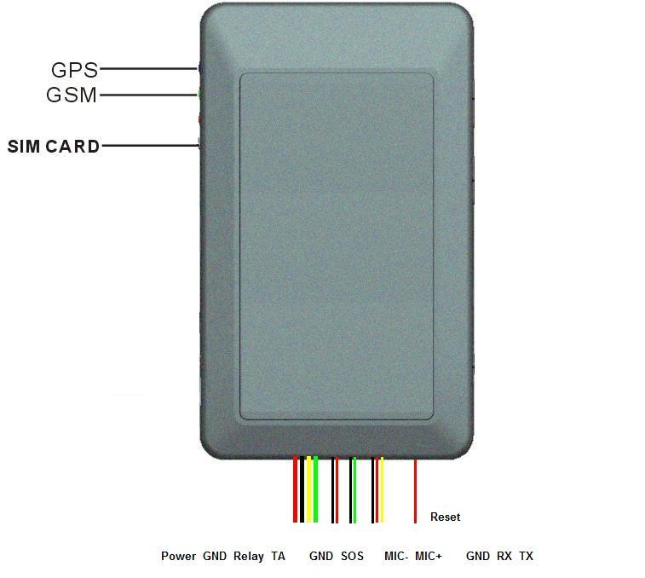

2、安装SIM卡
在终端上有一个SIM卡插口。按照胶塞指示将SIM卡插入机器。

备注·SIM卡的类型是GSM卡（建议选用中国移动的SIM卡）
·确保SIM卡上有足够的金额，以便支付通讯费。
·准备SIM手机卡一张（建议选用中国移动的SIM卡），确保卡已开通来电显示及收发短信息功能，如需要使用服务平台实时跟踪还需开通GPRS功能

3、装好SIM卡后合上胶塞，然后将RESET接线跟GND接线短接一下，再断开线后重新开机注册。
注：根据需要自己按上图接线定义图来选择安装各项功能，如只需最基本定位功能，只需接车电就可以使用。

4、指示灯定义：
红灯（ ）表示gps状态
状态 | 含意
间隔1秒闪 | GPS无信号
间隔4秒闪 | GPS定位

蓝灯（ ）表示GPS信号状态:
状态 | 含意
10秒闪一次 | 与服务器连接正常上传数据
4秒闪一次 | 无数据，GSM正常
1秒闪一次 | 没有GSM 信号/ 初始化/通话/来电

三．产品特点及规格

1、产品特点
      - 9-57V宽电压
      - 可选配外接GPS天线
      - 数据透传功能
      - 四频全球可用
      - 具有智能设防，电话撤防功能
      - 具有剪线报警功能
      - 具有震动报警功能

2、产品规格
2.1 技术规格
GSM模块 | GSM900/18000MHz，GSM850/1900MHz
GPS芯片 | 最新的GPS芯片
GPS灵敏度 | -159dBm
GPS中心频率 | L1, 1575.42MHz
GPS定位精确度 | 5-25米
速度精确度 | 0.1米/秒
时间精确度 | 与GPS同步
默认数据 | WGS-84
热启动 | 1秒
冷启动 | 38秒
最大海拔高度 | 18000米
最大速度 | 515米/秒
重力加速度 | ﹤4g

2.2 其他
工作温度 | -20---65℃
湿度 | 5%---95%
尺寸（mm） | 90*53*21
电压 | 9V—57V
待机平均电流 | 小于80MA

三．短信定位
用任意手机发送短信9880000到终端，终端立刻返回一条位置信息到查询手机。
提示：1.未设置SOS号码，任意手机发送该指令都会返回位置信息到查询手机。设置了SOS号码后，只有SOS号码发送该指令，才会返回位置信息。

四．平台查询
终端出厂默认平台查询功能为开启状态，默认平台地址是：jk.gps99.net，上传间隔为60S一次。
备注：如果需要更改平台地址和上传间隔，请参考附录里边803,730指令。
平台地址：JK.GPS99.NET
用户名：机器后边的IMEI号码(或运营商直接提供)
默认密码：123456。
提示：该功能实现需要网络运营商支持，SIM卡需开通GPRS功能。

五．附录——指令一览表
指令 | 说明
#710#中心号码#用户密码## | 设置中心号码
#711#号码1#号码2#号码3#用户密码 | 设置预存号码
6660000（0000为出厂默认用户密码，密码可修改） | 单次位置查询，返回一条经纬度信息
9880000（0000为出厂默认用户密码，密码可修改） | 单次位置查询，返回一条具体的位置信息
9870000（0000为出厂默认用户密码，密码可修改） | 单次位置查询，返回一条网址信息，可通过该网址信息上网查询被监护人位置信息，同时附带局部地图。
5550000（0000为出厂默认用户密码，密码可修改） | 监听功能
IMEI号：SOS紧急求救（经纬度信息或基站信息） | SOS紧急求救信息
IMEI号：终端电池电量低，请及时充电 | 低电压报警信息
IMEI号：已出围栏（经纬度信息） | 出围栏信息
#730#取样间隔（0或15-65535秒）#上传条数（0-10条）#用户密码## | 设置正常定时上传数据
#770#用户新密码#用户旧密码## | 更改用户密码
#801#字母或数字(0-20位)#用户密码## | 更改用户名
#802#APN(字母或数字0-30位)#登录用户名(字母或数字4-20位)#登录密码(字母或数字4-20位)#用户密码## | 设置APN接入点
#803#固定IP地址#端口号#用户密码## | 设置服务器地址
# 751#围栏半径（米）#取样间隔#纬度#经度#用户密码## | 设置电子围栏
# 752#用户密码## | 读取电子围栏
# 760#用户密码## | 取消电子围栏
#901## | 读取用户参数
#902## | 读取GPRS参数
#904## | 连接GPRS
#905## | 断开GPRS

注意事项：
本设备为非防水设计，请务必配备防水包；
本设备须与GSM网络配套工作；
请确保SIM卡上有足够的余额以免引起使用上的不便；
本设备在断电状态和服务区外无法工作，即使是注册用户；
本设备支持GPS和GSM/GPRS双重定位方式，视同GPS定位结果；
请在合法领域使用本设备。任何违反法律的后果将有使用者自行承担。

